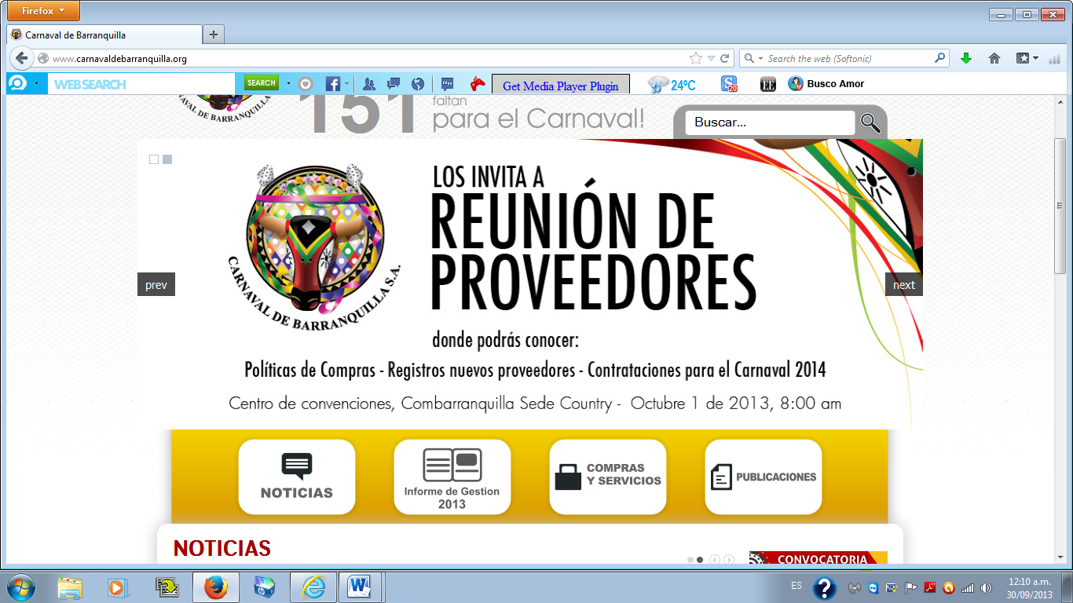**CARNAVAL DE BARRANQUILLA SA**

CONVOCATORIAS, BECAS Y ESTIMULO 2014

**CONVOCATORIAS DE ARTE Y MEMORIA**

**1.4.- CONVOCATORIA PREMIO NACIONAL MEJOR CRÓNICA DEL CARNAVAL**

**Apertura**: Enero 1 de 2014

**Cierre de publicación**: Marzo 16 de 2014

**Cierre de entrega de crónicas**: Marzo 21 de 2014

**Selección**: 5 categorías ganadoras

**Inversión:** 10.000 millones de pesos.

**CONVOCATORIA**

Carnaval de Barranquilla S.A., con el apoyo de Promigas, convoca al Premio Nacional ‘Ernesto McCausland Sojo’ a la Mejor Crónica del Carnaval de Barranquilla, segunda versión.

**OBJETIVO**

Incentivar a los comunicadores a contribuir a través del periodismo con la salvaguarda del Carnaval de Barranquilla, así como valorar y reconocer el trabajo que desarrollan durante la fiesta.

**CATEGORÍAS EN CONCURSO**

* Mejor Crónica en Prensa escrita
* Mejor Crónica en Prensa digital
* Mejor Crónica en Radio
* Mejor Crónica en Televisión
* Mejor Fotografía publicada en prensa escrita

**LOS PREMIOS**

Los ganadores en cada una de las categorías recibirán, como estímulo, un premio de 2 millones de pesos y una estatuilla del torito, símbolo por excelencia del Carnaval de Barranquilla.

**BASES DEL CONCURSO**

Los periodistas que quieran postularse a alguna de las categorías del Premio ‘Ernesto McCausland Sojo’ a la Mejor Crónica del Carnaval, deberá tener en cuenta lo siguiente:

* Trabajar como periodistas independientes o empleados y que hayan publicado su crónica de Carnaval en algún medio local, departamental, regional, nacional, sea prensa, radio, televisión o Internet.
* Los periodistas podrán postular crónicas publicadas entre el 1 de Enero y el 16 de marzo de 2014.
* Los trabajos competirán exclusivamente en la categoría para la que fueron presentados.
* Sólo se admitirá un trabajo por periodista, sea individual o en grupo.
* Cada participante deberá probar que el trabajo presentado fue emitido o publicado en el medio de comunicación que indica, en el período requerido.
* El jurado tomará nota del uso adecuado del idioma, la ortografía y la sintaxis del trabajo presentado.
* No hay límite de extensión. Se puede participar con un trabajo de una sola entrega o con una serie indeterminada de artículos siempre y cuando lleven una unidad temática.
* En la Categoría de Mejor Fotografía publicada en prensa escrita, se podrán presentar a concurso trabajos compuestos por UNA (1) imagen o un máximo de DOS (2), con unidad temática Carnaval de Barranquilla y que hayan sido publicadas en algún medio impreso.
* Para el caso de los trabajos publicados en Internet, sólo se aceptará la participación de los portales de noticias reconocidos.
* Cualquiera de las categorías se podrá declarar desierta.
* No se dividirán los premios.
* Los trabajos ganadores pasarán a ser propiedad de Carnaval de Barranquilla S.A., cediendo automáticamente por este sólo hecho, todos los derechos derivados del uso y explotación del mismo. Esta cesión se realiza sin limitación alguna e incluye los efectos de la explotación y utilización de las crónicas en cualquiera de las publicaciones que edita Carnaval de Barranquilla S.A.
* La participación implica la aceptación plena de las bases del concurso, sus condiciones, programas y cumplimiento de los requisitos generales. Del mismo modo el fallo del jurado calificador será inapelable.
* Si se diera el caso, el ganador estará obligado a devolver el premio si el mismo se comprobara que no fuera inédito y por tanto, absolutamente original, o se planteará contienda o reclamación fundada sobre su autoría.
* No se devolverán los trabajos ni la documentación recibida
* Los empleados de Carnaval de Barranquilla S.A. (ni sus familiares) podrán participar de este concurso.

**PRESENTACIÓN DE TRABAJO**

* **Prensa escrita**. Debe enviar tres originales y una copia del impreso donde fue publicada, y texto de la crónica en formato word en un CD.
* **Radio**. Enviar tres copias en formato Mp3 en sobre cerrado a la Casa del Carnaval.
* **Televisión**. Enviar tres CD o DVD con copia de la crónica en sobre cerrado.
* **Prensa digital**. Enviar tres copias impresas y la dirección URL donde aparece la crónica con su fecha de publicación.
* **Fotografía**. Enviar tres originales y una copia del impreso donde fue publicada; copias de las fotos en un CD o DVD, con una alta resolución mínima de 300 megapixeles y una copia en fotográfico de 50 x 70 cm.
* **Plazo de publicación** o emisión de las crónicas, 16 de marzo de 2014.
* **Plazo de entrega** de los trabajos postulados, 21 de marzo de 2014.
* **Las propuestas** deben entregarse de manera personal o vía correo certificado a la sede de Carnaval de Barranquilla S.A., ubicada en la Cra 54 No. 49 B – 39 Casa del Carnaval.

**ANEXAR LOS SIGUIENTES DOCUMENTOS**

* Certificación del medio donde conste que el trabajo fue publicado, emitido o realizado, indicando la fecha.
* Justificación acerca de cómo fue concebida la crónica.
* El perfil de quienes participaron, con sus respectivas copias.
* Fotografía del concursante en medio digital o enviar al correo [prensa@carnavaldebarranquilla.org](mailto:prensa@carnavaldebarranquilla.org)
* Fotocopia de cédula del participante (s)
* Copia del Rut del participante (s)
* Ficha de inscripción

**EL JURADO**

El jurado del premio estará conformado por cinco periodistas de reputada trayectoria en diversos medios nacionales e internacionales.

**LA PREMIACIÓN**

La premiación se realizará en ceremonia especial con presencia de los jurados y todos los postulados. Los ganadores deben presentar, ante el Área Contable, cuenta de cobro que cumpla con requisitos legales por el valor del premio.